出國報告（出國類別：研習）

前往國際稻米研究中心研習定址化營養管理、抗病育種及雜交水稻技術研習報告

服務機關：行政院農業委員會花蓮區農業改良場
姓名職稱：余宣穎 助理研究員
派赴國家：菲律賓
出國期間：中華民國九十七年九月一日至九月十九日
報告日期：中華民國九十七年十一月二十七日

壹、內容摘要

為提升我國稻作育種技術，並與國際其他稻作研究單位接軌，本次研習前往稻米研究重鎮，菲律賓『國際稻米研究中心』學習定址化營養管理、稻作育種（一般育種、抗病育種、逆境育種）及雜交水稻生產等相關技術。
定址化營養管理，即針對特定之栽培區域，提供即時且最佳化之營養管理，其原理主要是在於環境供給與作物需求之差異的營養管理，其有三大步驟：（一）建立一個合理之目標產量，並計算達到此目標作物所需之養份需求。（二）有效使用現有養份。（三）精確的提供額外作物所需求之養份。另外，為了提昇定址化營養管理之效能，國際稻米研究中心開發了葉色板，可藉由葉片顏色的深淺判定植株的營養狀態，再反向推論所需之肥料施用量。
自從世界第一個半矮性熱帶水稻品種『IR8』在60年代期間被選育出來後，世界稻米總產量每年約以5%的速度提昇，但進入了21世紀，目前世界的稻米又面臨了新的挑戰，國際稻米研究中心為了解決當前並預防未來可能之問題，設定了未來世界稻作育種目標為（一）產量提昇。（二）縮短生育時數。（三）廣泛之逆境抗性。（四）稻米品質提昇。（五）增加栽培水稻的基因歧異度。為了達到以上之目標，國際稻米研究中心透過分子標記育種選拔具有抗稻熱病（Piz、 Piz-t、Pit、Pik、Pik-m、Pikp、Pita、Pita-2及Pib）、白葉枯病（Xa-21、Xa-5及Xa-13）、耐旱（Sub1）等基因之稻作品種。
雜交水稻由中國稻作育種家袁隆平博士所開發，利用水稻『雄不稔性』以產生具有雜種優勢之雜交水稻，目前多數國家使用『三系法』，乃利用雄性不稔系、維持系和恢復系三系，產生雜交水稻種子，栽培時需設置隔離帶，避免花粉污染，開花盛期時，需利用竹竿或繩子攪動促進雜交，收穫前再移除恢復系，避免種子混雜，其人力成本相當高，為目前推廣一大障礙。
透過本次之研習，可以清楚了解目前國際農業發展，而學習之定址化營養管理與稻作育種，對於我國目前推動之合理化施肥及本場育種工作有相當大的助益，另外，由於雜交水稻所需之人力甚多，似不適宜台灣發展。

貳、目次

壹、 | 摘要-------------------------------------------------------------- | 1
貳、 | 目次-------------------------------------------------------------- | 2
參、 | 目的-------------------------------------------------------------- | 3
肆、 | 行程-------------------------------------------------------------- | 4
伍、 | 研習過程與心得
 | 一、研習過程------------------------------------------------------ | 5
 | 二、研習心得------------------------------------------------------ | 17
陸、 | 建議事項---------------------------------------------------------- | 19
柒、 | 誌謝-------------------------------------------------------------- | 20
捌、 | 附錄-------------------------------------------------------------- | 21
參、目的

由於我國非聯合國會員，所以能參與或合作之國際稻作研究機構較為缺乏，也因此對於國際農業發展方向較無所悉，本次研習的主要目的，乃前往目前國際稻作研究重鎮『國際稻米研究中心』進行研習，藉以了解國際稻作發展趨勢，同時，也透過與該中心研究人員之交流，學習該中心的定址化營養管理、稻作育種（一般育種、抗病育種及分子標記育種等）及雜交水稻生產技術等，希能帶回國內並與其他試驗改良單位分享，藉以提昇國內稻米生產及稻作育種之品質。

肆、行程

日期 | 行程 | 備註
9/1 | 台北（07：55）-菲律賓國際稻米研究中心（國際稻米研究中心） | 去程
9/1～9/15 | 國際稻米研究中心（國際稻米研究中心）
9/15～9/18 | 菲律賓稻米研究中心（Philrice）
9/19 | 菲律賓稻米研究中心（17：00）-台北 | 回程

伍、研習過程與心得

（壹）研習過程：

一、研習國家介紹：
菲律賓全名為菲律賓共和國 (Republic of Philippines)，國土面積為29.9萬平方公里，約為台灣的8倍，而人口總數約為8,461萬人，為台灣的3.5倍，首都為馬尼拉 (Manila)，主要語言有菲律賓語（Tagalog）及英語，境內大部分信仰天主教，少部分為基督教、回教及佛教，地理上分為三個區塊：呂宋島、維薩亞斯群島及民答那峨島，屬於多個種族國家 (印度馬來人、華人、 西班牙人與美國人)。

二、研習單位介紹：
而本次研習之單位為國際稻米研究中心（International Rice Research Institute，簡稱IRRI），成立於1960年，總部位於菲律賓首都馬尼拉南方50公里處之Los Banos，是聯合國下之國際農糧組織（FAO）最老且最大的國際稻米研究單位。其成立最主要的目標乃在於藉由稻作試驗及品種改良以減少貧窮、飢餓、改善農民及消費者之健康，並透過國際合作推展農業研究、確保稻米生產之穩定、提供相關訊息及稻米知識的入口平台協助稻米研究人員，並提供及保存相關之遺傳材料等。
為了到達目標，國際稻米研究中心一共雇用1000餘位之研究及支援人員，並提供訓練培養包括博士後研究及短期研究之人員，而且大部份的學生和學員都是來自開發中國家。
由於國際稻米研究中心為一非營利之農業研究單位，因此目前的經費大多由國際農業發展基金、世界銀行、會員國國家及私人基金會所提供。

三、研習過程：
9月1日當天上午搭乘中華航空公司班機由台灣桃園國際機場出發，經2小時航程於10點抵達菲律賓，出境後隨即由國際稻米研究中心機場駐點接送至本部，並辦理相關手續。
完成相關手續後，下午即前往本次接洽研習之彭少兵教授的作物生理實驗室報到，待介紹完實驗室人員之後，彭教授隨即交付數篇文章閱讀，並開始相關之研習。由於本次研習主要目的為學習定址化營養管理（Site Specific Nutrient Management）、稻作育種（一般育種、抗病育種、逆境育種等）及雜交水稻生產技術三方面，其於國際稻米研究中心內分屬不同之實驗室，因此彭教授相當貼心的安排與國際稻米研究中心之研究人員會談，其中包括Dr. Buresh、Dr. Brar、Dr. Bouman、Dr. Toledo、Dr. Zhao、Dr. Mackill、Dr. Kumar等人。Dr. Bures研究領域為於土壤及營養管理，定址化營養管理即由他所負責，而Dr. Brar則為國際稻米研究中心稻作育種主持人，Dr. Bouman研究領域為水份、病害基因抗性篩選及水稻生長模式研究，Dr. Toledo研究領域為雜交水稻生產技術與育種，Dr. Zhao及Dr. Kumar 研究領域皆為耐旱水稻之育種 ，Dr. Mackill之研究領域則為稻作耐旱性基因選拔。

（一）定址化營養管理（Site Specific Nutrient Management，SSNM）:
目前稻米栽培時的營養管理，經常只是建議一個氮（N）、磷（P）、鉀（K）的比例，但這樣的建議並未考量土壤、水份及氣候的差異與變化，因此若能針對栽培地區之現場狀況並提供可調整式的營養管理，將可大幅提昇肥料使用效率、減少污染及成本。而定址化營養管理即是秉持著此種精神而被發展出來。
所謂定址化營養管理，即是針對特定之栽培區域，提供即時且最佳化之營養管理，其原理主要是在於環境供給與作物需求之差異的營養管理。在完全不施用肥料下，作物所需的養分由土壤、植物殘體、灌溉水、固氮植物所提供，但為要達到所需之目標產量，我們需要額外提供肥料，因此計算出最合理之用量，即是定址化營養管理所要達到之目的。
定址化營養管理的概念，最早在90年代中期由Dr.Janssen開始發展，最初僅是一個估算氮、磷、鉀使用量的一個模式，經過1997-2000年間試驗之後，在2001-2004年由灌溉稻米研究中心（IRRC）及國際稻米研究中心簡化流程後，推廣至亞洲生產稻米之國家使用。
建立定址化營養管理主要有三大步驟：1.建立一個合理之目標產量，並計算達到此目標作物所需之養份需求。2.有效使用現有養份。3.精確的提供作物所需求之養份。

1.建立一個合理之目標產量，並計算達到此目標作物所需之養份需求：
由於稻米的產量與品種、氣候及栽培管理息息相關，因此第一步即是透過試驗，計算目標栽培區域之合理產量，並計算達到此種產量所需要之營養需求，一般合理產量約為此地區產量潛勢之70％-80％。

2.有效使用現有養份：
藉由試驗瞭解目前自然環境中所能提供之養份量，包括土壤、植物殘體、有機質及灌溉水等。

3.精確的提供作物所需求之養份：
精確的計算作物所需之營養與自然界供給之差異，利用肥料填補兩者之差異。
以氮素施用為例，其詳細的施行方法如下：
1.設定目標產量，這是目標產量是在良好管理及平均氣候狀況下可達到的。
2.利用田間試驗得到完全未施用氮素時，作物可得之產量。
3.計算目標產量與完全未施用之產量差異。
4.估算農藝性狀之氮素施用效率（Agronomic Efficiency，kg grain increase/kg N，簡稱AE）。經國際稻米研究中心試驗後發現，亞洲國家在高產季節時，其AE大多為25，在低產季節或是管理不良之農地為18-20間。
5.計算所需之氮素總量。
6.參考栽培手冊，計算直播前21天或移植前14天之肥料施用量。經國際稻米研究中心之研究，（1）若產量反應介於1-3噸之間，則施用20-30公斤氮素/公頃。（2）若產量反應大於3噸，則施用總量之25-30％。（3）若產量反應小於1噸，則不需施用。
7.計算到達幼穗分化期之前所需施用之次數。
8.計算每次所需之使用量。
9.利用葉色板（Leaf Color chart）及葉綠素計（SPAD）評估施用時間或微調施用量。
為使定址化營養管理方便使用，國際稻米研究中心製作簡易之圖表供農民使用。（表一）

表一、定址化營養管理施行步驟表
操作步驟 | 產季
操作步驟 | 高產季節 | 低產季節
良好管理下之產量表現（㎏/ha）
不使用氮素下之產量表現（㎏/ha）
目標產量與不施用氮素之產量差異
計算農藝性狀之氮素施用效率
計算所需之氮素總量
參考栽培手冊，估計直播前21天或移植前14天之肥料施用量
計算到達幼穗分化期之前所需施用之次數。
估算每次所需之使用量。

為了提昇定址化營養管理之效能並更準確的施用肥料，國際稻米研究中心配合定址化營養管理開發了一項產品及兩種施肥方法，開發之產品稱為葉色板（Leaf Color chart，簡稱LCC），而兩種施肥方法分別稱為即時營養管理（real-time nutrient management）和定時營養管理（fix-time nutrient management），本次研習接洽之彭少兵教授即專精於此技術之研究。

1.葉色板（Leaf Color chart）：
葉色板為國際稻米研究中心所開發，提供給農民作為稻作肥培管理依據之用，由於其輕便、應用又簡單，相當受農民之喜愛。其理論之基礎在於葉片顏色的深淺，深受氮素施用的多寡所影響，因此若能透過試驗決定最適當之營養狀態時的葉片顏色，再反向推論測定植株之葉片顏色，將可合理評估目前植株之營養狀況，而使用步驟及注意事項如下：
（1）隨機挑選10棵健康之植株。
（2）選擇上位並完全展開一葉片，並測定葉片之中段。
（3）測定最好皆為同一人，可避免誤差並利用身體擋住陽光。
（4）判斷讀值。
根據現有之研究，秈稻之葉色應於3最為恰當，而國內之稉稻品種以達到葉色4最為恰當，因此若葉色超過即不再施肥，反之則增施肥料。葉色板構造看似簡單，但在製作時卻非單純交由印刷廠選擇顏色印製，乃經由光學家考慮折射率等因素，並考量水稻葉片之刻痕後製成，因此只要使用方法正確，皆可以進行比對。
雖然葉色板相當簡單與方便，但仍有其限制，因為葉色受品種、氣候條件影響頗大，因此在使用時須相當的注意，例如國內相當知名的水稻品種台稉2號與台農71號兩品種，處在適宜的肥培管理時，兩者的葉色表現差異就很大，台稉2號為綠色，但台農71號則呈淺綠色並偏黃色；而同一品種種植於花蓮及宜蘭兩地區也會受到日照時數之差異，而有不同之葉色，因此將來如果要應用於田間肥培管理時，應考慮建立符合當地標準之葉色值。

2.葉綠素計（SPAD）：
除了葉色板可用來估算葉片顏色外，葉綠素計（SPAD）也可用來估算葉片顏色，但因機器價格高，農民較不會使用，但國際稻米研究中心用此來估算稻作之肥培管理已行之有年，並已實際應用在田間管理之上，而國內正式之研究約開始於3年前，目前尚在試驗階段並未實際應用。和葉色板相比，葉綠素計之數據較為客觀，也較不易受主觀判斷之影響，而使用本機器時，應注意調查方法為：（1）移植後14天開始調查（台灣因秧苗較小，應於21天後調查為宜），約每7～10天調查一次至10％抽穗。（2）選擇1.5葉齡全展開之葉片調查：根據前人之研究，1.5葉齡的葉片最能反應當時水稻植株的營養表現，因此調查水稻葉齡應以1.5葉齡的葉片為佳，但年輕SPAD會偏低，反之則偏高。（3）調查之位置葉片中段且偏左或右之中間部位，可避免葉片中脈之干擾，一個葉片測定三次，各點距離以不超過10公分為佳，一個試區測定五株，計15點。
另外，於調查時應注意氣候環境、栽培密度、植株品種、生育時期及營養狀態對於測定之影響，目前根據國際稻米研究中心之研究結果，秈稻品種至抽穗前之SPAD值應以不超過35為佳，而這幾年來國內各試驗研究改良單位，也針對稉稻進行研究，發現稉稻應以不超過40為佳。

3.即時氮素管理（real-time nitrogen management）與定時氮素管理（fix-time nitrogen management）：
配合葉色板及葉綠素計，國際稻米研究中心開發出二種特殊之稻作栽培管理法，稱之為即時氮素管理（Real Time Nitrogen Management，RTNM）及定時氮素管理（Fix-Time Nitrogen Management，FTNM）。
（1）即時氮素管理（real-time nitrogen management）：由開始分蘗至10％抽穗期間，約每7-10天調查葉色1次，當SPAD值小於35（秈稻）或40（稉稻）及葉色板值小於3.5（秈稻）或4（稉稻）時，才施用肥料，無超過則不施，並不拘於時間。
（2）定時氮素管理（fix-time nitrogen management）：在原本栽培管理之方法的施用時間點，利用葉綠素計或是葉色板進行調查，當低於設定之值才施用，無超過則不施。
配合以上兩種栽培技術之試驗，國際稻米研究中心推出栽培管理曆，以方便農民之使用。另外，根據國際稻米研究中心實地試驗之結果顯示，此兩種方法最高可以提昇5倍之氮肥使用效率（Agronomic Nitrogen Use Efficiency） 且不影響產量之表現，更可以降低2~7倍氮素之使用量，因此對於目前推行合理化施肥的我國來說，應可增加此管理方法研究，甚至推廣。

（二）國際稻米研究中心稻作育種介紹：
水稻為世界最重要的糧食作物之一，全球有50％的人以水稻為食，其中大部分位於亞洲較貧困之國家，因此稻作育種的發展，包括產量提高、品質提昇及對環境與病蟲害之抗性，對於這些國家而是相當重要的。在整個稻作育種發展中，國際稻米研究中心扮演了相當重要的角色，其中最廣為人熟知的就是水稻品種IR8，IR8這個品種是在60年代期間被選育出來，是全世界第一個半矮性的熱帶水稻品種，因之前的熱帶水稻大多高莖，只要肥料多，就容易倒伏，因而無法提昇產量，而IR8一推出後，由於其半矮性的特性，使水稻產量得以提昇，造成世界的水稻產生了綠色革命，最高曾在產量上提昇了3倍之多，其育種者及其中一個親本『低腳烏尖 Dee-geo-woo-gen』皆來自台灣，足以可見台灣在稻作育種界中的貢獻與地位。
時間進入了21世紀，目前世界的水稻又面臨了新的挑戰，包括：1.供需的吃緊：許多長期（氣候變遷）及短期的因子（乾旱、水災）影響了水稻的供需，過去7年中，水稻的價格一直在上漲，但庫存量卻一直在下降。2.產量年成長率的遞減：過去10～15年間，大部分的產稻國家，其產量成長率大多高於人口成長率，但目前差異已縮小。3.投注農業研究、開發之金額減少：農業開發和研究是產值及技術提昇的原動力，但是目前投入金額逐漸減少。4.稻田面積不易擴張：由於開發中國家大量增加基礎建設，部份稻田轉變成為工廠或住宅用地，進而減少稻作栽培面積。5.需求量的增加：由於目前開發中國家的快速發展，對於糧食的需求也急速的增加，加上目前非洲國家對於水稻的愛好度提昇，因此世界整體需求量大幅的提昇。6.燃料成本的上升：由於油價問題，目前各國運輸成本提昇，造成米價的提高，另外生質能源的發展，也使用了部份生產糧食的地區，因此稻米價格不斷，進而造成貧困國家的社會問題。
國際稻米研究中心身為世界稻作研究之重鎮，如何解決當前並預防未來可能之問題，成為其重要之育種目的，因此我國稻作界若能了解國際稻米研究中心之稻作育種目標，對於國內稻作育種而言，是相當重要的，因此本次與國際稻米研究中心水稻育種專家Dr. Brar面談中，特別針對稻作育種技術及未來育種目標等進行面談。

1.未來世界稻作育種目標：
（1）產量之提昇：
產量對於水稻育種而言是相當重要的一個目標，若你育成的品種性狀優良，但是產量不佳的話，很難得到栽培者的喜愛，因此國際稻米研究中心對於未來的育種目標中，就將產量的表現列為第一項。自從半矮性基因由『低腳烏尖』被轉移至熱帶水稻，接著IR8被選育出來之後，世界的水稻產量一直呈現穩定的成長，但是近幾年這一個成長的速度開始變緩，水稻的產量潛勢似乎已經達到頂端，因此為了能繼續提昇稻米產量，國際稻米研究中心擬定三種策略：A.提昇收穫指數（harvest index）。B.理想株型選育。C.利用雜種優勢發展雜交水稻。

A.提昇收穫指數（Harvest Index）：所謂的收穫指數，係指作物可收穫部份的生物量與總生物量的比值，早期水稻的收穫指數約在0.3，經多年研究及品種改良之後，目前收穫指數約在0.4～0.5之間，而國際稻米研究中心為了提昇產量，希望將收穫指數提高到0.6。

B.理想株型選育（New Plant Type）：要提昇產量，發展稻作的理想株型是不可少的，在這種株型下，植株可以充分的生長，並將大部分生產之養份轉移至稻穀，減少養份浪費，根據研究，稻作之理想株型為：a.穗數約9-10個。b.無無效分蘗。c.一穗粒數約200～250個。d.直立的葉片且偏深綠色。e.具有強壯且深之根系。

C.利用雜種優勢發展雜交水稻：雜交水稻是近幾年來水稻界相當重視的一種技術，若選擇適當的親本，並配合雜種優勢，最高可提昇水稻產量到12公噸/公頃，對於產量不足的國家有相當大的助益。

（2）縮短生育時數：
大部分熱帶及亞熱帶的水稻品種，由播種到成熟大約要160～170天，甚至有些品種具有光敏性，造成許多地區一年只能栽種一期作，如果又碰上天災，易導致收成不佳，影響農民收益，因此適度的減少生育日數，也是未來的育種目標之一。而國際稻米研究中心曾於80年代發表數個升育期約在105～115天的品種，但是因為生育期過短，導致產量的下降，因此未來稻作育種應發展生育期介於130～135天的品種。

（3）廣泛之逆境抗性
影響水稻生長之逆境，通常可分成A.生物性與B.非生物性兩種，生物性逆境包含常見之病蟲草害，而非生物性逆境則包括乾旱、水災、鹽分等。

A.生物性逆境：目前在稻作界較嚴重的生物性逆境有A.稻熱病。B.白葉枯病。C.福壽螺(apple snail)。D.飛蝨等，在東南亞地區另外有水稻黃萎病之危害，而根據世界糧食組織的統計，每年因病害、蟲害及草害減少的產量約有25％，因此若能夠有效的降低生物性逆境的危害，也可以大幅提昇稻作的產量。目前國際稻米研究中心已針對多種病害，開發出具有抗性之品種，如IR72可以抗稻熱病、白葉枯病及水稻黃萎病等。

B.非生物性逆境：由於地球溫室效應的影響，劇烈氣候發生的頻度如水災及旱災，逐年的上升且發生的強度也逐年的提高，加上世界人口增加快速，糧食需求量也大幅提昇，導致大面積林地被砍伐作為耕地或是大量施用化學肥料以提昇產量，此舉雖可提昇產量，但長期下來將造成土壤快速的鹽化，反而減少可耕地，因此為了克服此種非生物性逆境，國際稻米研究中心也透過育種及基因工程，育成部份具有耐逆境之品種，如IR128耐鹽分地區、IR07F102耐淹水等。

（4）稻米品質之提昇
一般來說，稻米品質的提昇可以分為兩種：A.稻米營養價值的提昇及B.稻米實用品質的提昇。
A.稻米營養價值的提昇：由於目前世界有一半的人口食用水稻且部份地區由於生活艱困，蔬菜、肉類及水果攝取量極低，稻米成為主要的營養來源，因此若能夠提昇稻米內營養成份的含量，如蛋白質、鐵及其他微量元素，可以彌補貧困地區的營養需求，而國際稻米研究中心近幾年已開發出黃金米（golden rice），利用基因工程將可產生胡蘿蔔素的基因轉至稻米中，使稻米產生胡蘿蔔素而呈現金黃色，但目前因為生產成本昂貴尚未大量推廣。除此之外，也有部份育種家轉而選育有色米，因有色米之米糠層通常具有較高之花青素及微量元素，也可供作營養補充品之用。

B.稻米食用品質的提昇：除了營養價值提昇外，另一種品質的提昇就是食用品質的提昇。由於部份稻米生產國家經濟的發展，人民生活習慣改變，對於稻米品質的要求逐漸上升，因此為迎合消費者的需要，需提昇食用品質。國際稻米研究中心近幾年也有部份研究人員朝此方向研究，也開發出一些品種，但是整體上仍無法與我國稻米品質相抗衡。

（5）增加栽培水稻的基因歧異度：
自從稻米成為人類主食後，許多的國家針對稻米品種進行改良，選出產量更高、外觀更好及食味更佳的品種，為了達到這個要求，育種人員在選拔親本時，常常會從表現優良的品種開始選擇，久而久之導致各育成品種間的基因歧異度很小，若發生嚴重病蟲害或環境的變異，將會導致族群的毀滅，因此國際稻米研究中心的科學家開始在雜交過程中，選擇一些野生稻作為親本，藉以增加基因的歧異度。另一方面，由於野生稻在自然界中生存許久，對於環境的忍受性及病蟲害的抗性遠優於目前的栽培稻，甚至對於栽培稻中完全無抗性的病害如白葉枯病，都有相當的抗性，所以國際稻米研究中心的育種人員也透過雜交將這些基因導入栽培稻中，目前相當多的基因如Xa（抗白葉枯病）及Sub1（耐旱），都已經被導入，而且也已經有品種育成。
2.稻作育種方法介紹：
稻作育種為改善或改良水稻品質及產量的重要方法，而目前國際稻米研究中心主要的育種方法有傳統育種法、分子標記育種、分子生物技術育種及突變育種等四種，傳統育種法為延續已久的方法；而目前最廣泛利用的是分子標記育種法；另外，分子生物技術育種法目前雖有品種產出，但仍屬於試驗階段；突變育種目前則是應用較少。

（1）傳統育種法：傳統的育種方法，透過溫湯或是真空抽取處理後，進行品種的雜交，再經由育種人員透過田間表現進行選拔，主要方式有譜系法、集團選拔及單粒後裔法等，其優點在於選育出來的後代對於環境的適應力很強，而且表現通常很穩定，但是由於在田間選拔，會受到自然環境壓力（天擇）影響，不見得可以選出育種家想要的品種，另外，育種家選拔能力的好壞也會影響選育出來的品種，一般需要的時間較長，約7-10年之久，對於適應產業或市場變化能力較差。

（2）分子標記育種法：本法主要利用分子標記選拔具有特定基因型的稻作品種（系），利用兩種品種進行雜交，其中一品種具有欲選拔之特性（如抗稻熱病），於營養生長期時，將其葉片取下進行胺基酸序列掃描，若植株具有與欲選拔特性相同之序列，即可判定其具有欲選拔特性，即可選拔之，反之則淘汰，因此利用此法可以快速、簡單、準確並早期就可以選拔出需要之特性，也不易受育種家本身能力之影響，一般若使用此法，可以縮短育種時間到5年以內，所以此法目前為世界各國最常用的方法，但是要使用此種方法之前，首先需要花費大量的金錢進行分子標記的開發，另外，此種方法對於數量基因特性的性狀（如產量）效果較差，但整體而言利多於弊。

（3）分子生物技術育種法：利用生物技術將目標基因轉入寄主基因中，若轉殖成功且可以表現，寄主植物即具有所轉殖基因的功能，因此可以比前兩種方法更快的育成新品種，而且透過基因的轉殖，可以創造出自然界中或是雜交無法育成的作物，不過雖然轉殖後的植株具有特殊基因，但可能造成生育不良或是其他缺陷且此法大部分都在試驗室完成後，才進行田間試驗，使其對於環境的適應性較差，但是此種方法最大的疑慮在於安全性，因此目前大多都屬於試驗室階段，但國際稻米研究中心預計2年後將可以釋放出來並上市。

（4）突變育種法：此法乃利用人為操作下使植物產生突變，再針對所需要的性狀進行選拔，在本次與國際稻米研究中心專家面談中曾提及此種方法，其在分子生物技術尚未發達普及前，此法相當受到歡迎，但隨著分生技術的進步，此法便漸漸的沒落了，因為突變後產生的性狀太多，若需要透過田間栽培進行選拔，對於人力而言是相當大的負擔且不一定突變到所需要的性狀，其效果不若分子生物技術育種法效果好，所以國際稻米研究中心採用此法相當的少。

3.水份管理技術之介紹：
隨著世界人口增加與土地的開發，世界上可使用的水資源逐漸減少，加上地球暖化的影響，降雨變的集中而且劇烈，因此，如何節省或是保持水資源是目前世界上共通的課題，而稻作的栽培一般需要相當大的水份供應，然而在許多貧窮及開發中國家，水利工程並不發達而無法進行灌溉，因此大多數的稻作生產需仰賴雨水，而國際稻米研究中心身為稻作研究之中心，並賦有提昇貧窮及開發中國家稻作產量之責任，因此發展節水技術（water saving technique）也是其重要的目標之一，目前國際稻米研究中心所發展的節水技術，大致上可以分為耐性品種育種、灌溉水利技術及栽培技術改進三部分。

（1）耐性品種育種：所謂的耐性品種，係指該品種，雖然處在缺水或是淹水的狀態，不會死亡，而且能維持一定的產量。在稻作品種中，雖然原本就有所謂的陸稻（Upland Rice），可以種植在極度缺水的情況下，但是由於陸稻的產量大約只有1～2000公斤/公頃，無法滿足農民之需求且部份地區並非完全沒有降雨，而是屬於看天田（Rainfed Farm），因此國際稻米研究中心著手開始進行具有較高產量（4～5000公斤/公頃）、較耐缺水且適合看天田栽培的品種（aerobic rice）研發，經過數年之努力已有品種問世，如IR120、122等，雖然無法與一般水稻品種產量（6～7000公斤/公頃）相抗衡，但是可以確保水利工程不發達國家稻作之產量表現。

（3）灌溉水利技術改進：大部分的水稻栽培國家由於降雨時間過份集中，常常無法滿足水稻生長的需求或是雨水太多導致水災，都會造成產量的下降，因此水利技術的提昇，可以有效解決灌溉的問題，而國際稻米研究中心在這個部份主要是與當地國家合作，配合現有地形協助規劃田區，使水分的使用可以達到最大效益。

（3）栽培技術改進：由於水稻的栽培需要相當多水分的供應，所以若能有效的提昇水份使用效率，將可減少水資源的浪費，因此國際稻米研究中心研究人員Dr. Bouman於1988-1991年間進行了一個灌溉試驗，一共有8個處理分別為A.一般農民栽培方式，於栽培期間持續保水（2-7公分深）。B.持續保水，直到幼穗分化後只維持土壤濕潤。C.全程只維持土壤濕潤。D.每8天深水灌溉（4-7公分）1次至收穫。E.營養生長期只維持土壤濕潤，至生殖生長期後深水灌溉（4-7公分）至收穫。F.栽培期間持續灌溉（2-7公分深），但有7天的曬田時間。G..每8天深水灌溉（4-7公分）1次至幼穗分化，之後只維持土壤濕潤到收穫。H. 營養生長期持續灌溉（2-5公分深）至幼穗分化，之後每10天深水灌溉（4-7公分）1次至收穫。而根據結果顯示，處理A、E及F所需要的水分最多，但產量較高，而C處理所需要的水分僅約為A、E及F處理的40～60％之間，但產量只減少5～20％，所以若採用處理C之方法，可以有效的降低水份的使用，並維持一定的產量，因此建議國內有關單位可以針對此種作法再進行研究，以確定是否可以應用於台灣缺水地區。

4.優秀育種者所應具備的條件：除了一般知識外，育種家本身的條件與學經歷，對於育種工作的成敗也有相當大的影響，本次在國際稻米研究中心交流過程中，其資深的育種家提到一位優秀的育種家應具備以下之條件：
（1）良好的訓練，尤其在植物的基因學上：育種過程中，不外乎就是基因之間的流動與表現，因此若在基因學有良好的訓練，可以幫助育種家了解基因與植株外型的表現，並具有相當的敏銳度去選拔優良性狀。

（2）具有熱誠並願意付出時間：由於育種工作是一項繁重而且持續的過程，需要耗費育種家相當多的時間，所以除了本身需要具有專業知識外，更要有工作上的熱誠，尤其在選拔時要早起並常常在烈日或是寒風中於田間觀察品系的表現，若只是單純當作工作，會無法持久而導致失敗，因此要成為一位優秀的育種家，需要具有熱誠並願意付出時間。

（3）常與其它育種家經驗交流：水稻的育種幾乎都是在田間完成的，透過田間的選拔進而累積相關的育種經驗，這些經驗幾乎是無法一蹴可及的，需要依靠時間一點一滴的累積，因此對於一個新進的育種家而言，由接觸到實際並且可以純熟的進行選拔，大約需要10年的時間，但對於一個研究單位而言，並無法等待如此長久的時間，因此育種家間的經驗交流，就變的相當重要，許多年輕的育種家可以透過經育種界前輩的分享，得到難得而且珍貴的經驗，所以要成為一個優秀的育種家，常與其他相關育種家經驗交流是相當重要的。

（三）抗病育種介紹：
病蟲害抗性對於稻作育種而言是相當重要的，抗性較差的品種較不易受到農民朋友的喜愛，除非本身的技術相當良好，否則通常在品質及產量上會受到病蟲害的影響而降低，因此選拔一個具有良好抗性的品種是相當重要的，此外若能透過早期的篩選，藉以淘汰抗性較差的品系，避免人力、物力及財力的浪費，將可以提昇選拔的效率，因此近年來國際稻米研究中心大力開發『分子標記選拔marker-assistance selection (MAS)』技術，透過markers在苗期即進行可以選拔的方便性，快速而且大量的篩選具有特定抗病基因的植株，經過數年的研究已有相當大的進展，如在稻熱病抗性部份，已開發Z5765、Z56592、Z565962、ZT56591、ZT5659等markers，藉以選拔Piz、 Piz-t、Pit、Pik、Pik-m、Pikp、Pita、Pita-2及Pib等抗病基因，在白葉枯病抗性上，也有相關的markers如PTA248、RG556、RG136等藉以選拔Xa-21、Xa-5與 Xa-13等抗性基因，除此之外也有對應抗蟲基因的相關markers。

（四）雜交水稻技術之介紹：
雜交水稻起源於中國，乃由一位中國水稻育種家袁隆平博士在80年代所開發，其能夠成功的原因，最主要是袁博士的研究團隊於70年代在海南島發現了具有『雄不稔性Cytoplasmic Male Sterile（CMS）』的品種，此品種後來被稱之為「野粺」，這種野生稻於成熟時雄蕊會產生無效之畸形花粉而不稔實，因此需要倚靠其他稻株雄蕊的授粉才得以產生種子，不過產量卻是比原來自交時多上一倍，於是袁博士將其攜回並開始純化，後來在1973年首次成功用科學方法產出世界上首例的雜交水稻，因此被稱為雜交水稻之父，而此法也被稱為三系法（Three Lines），也是目前多數生產雜交水稻國家使用之方法，但近年來中國大陸依靠這個基礎，又開發出另一種產生雜交水稻的方法，稱為二系法（Two Lines），此法由於不需要維持系即可以採種且產量較高，因此可比三系法節省較多成本及獲得較高的品質，以下將詳細介紹兩種方法。

1.三系法雜交水稻（Three Lines）：所謂的三系乃指雄性不稔系（A line）、維持系（B line）和恢復系（R line）三系，此法乃利用水稻本身的孢子體不和合來產生雜交水稻，雄性不稔系（A Line）屬於S（rfrf）、維持系（B Line）屬於N（rfrf）、恢復系（R Line）則屬於N（RfRf）或S（RfRf），其中維持系本身可以自交產生種子，而和雄性不稔系雜交後可產生雄性不稔系，可藉以維持雄性不稔系，因此被稱為維持系，恢復系本身也可以自交產生種子，而和雄性不稔系雜交即可產生雜交水稻種子，收穫後即可交給農民使用。
一般在種植雄性不稔系與維持系藉以產生雄性不稔系種子及雄性不稔系與恢復系產生雜交種子時，都需要相當大的隔離帶，根據國際稻米研究中心試驗結果，約需100公尺寬或2.5～5公尺高的隔離帶，以避免花粉的污染，而維持系或恢復系應調整抽穗期較雄性不稔系早5～7天，每10行雄性不稔系植株應種植一行，並且環繞周圍種植，在開花盛期時，可以利用竹竿或繩子攪動促進雜交時，收穫前需移除恢復系，避免種子混雜，收穫後種子即可提供農民使用。
至於其之肥培管理則和一般水稻相同，不過為了避免抽穗不齊或是太晚，肥料應嚴加控制。整體而言，由於利用此法生產之雜交水稻，需要維持三個系統的品種，加上需要相當大的隔離帶且雜交、去除恢復系時需要相當多的人力，其成本相當的高，是推廣的一大障礙，且由於是透過三個系統雜交產生之種子，在品質上通常無法控制，因此為了克服這種狀況，中國大陸研發另一種雜交水稻技術，稱之為『二系法（Two Lines）』。

2.二系法雜交水稻：所謂的二系法，乃指產生雜交水稻時，僅需要雄性不稔系和恢復系二個系統，其原理在於利用水稻品種對於光線及溫度的敏感性而產生不孕性，例如有的水稻品種在夏季長日照會呈現雄不孕，但是在秋季短日照下則呈雄可孕，或是在高溫地區下呈現雄不孕，但在寒冷地帶則呈現雄可孕，因此兩系法不需要種植維持系來生產雄性不稔系，所以僅需要兩系即可以生產雜交水稻種子，因此可大幅降低生產成本，同時由於僅用二個系統進行雜交，在品質上優於三系法雜交水稻，但利用此法栽培雄性不稔系與恢復系時，仍須注意隔離帶及去雜的工作。雖然利用此法可得到較優良之雜交水稻，但在技術上仍須努力，因此目前推廣及使用的國家較少。

三、研習心得：

（一）了解當前及未來國際農業發展趨勢：
由於我國非聯合國之成員，近幾年來參與國際水稻研究合作機會較為缺乏，因此對於未來國際農業發展方向較無所悉，而本次的研習直接前往水稻的研究重鎮，透過與該單位研究人員直接對話，可以很明確的瞭解當前及未來國際的農業發展，從而調整我國農業科技研發之目標。

（二）定址化營養管理對於合理化施肥有相當大的助益：
定址化營養管理技術，可以增加氮素使用效率、減少肥料之浪費，達到精準施肥之效果，對於我國目前推動之合理化施肥，有相當大的助益，因此建議可引進國內使用。

（三）水稻生長基本資料建立之重要：
在定址化營養管理技術當中需要用到葉色板及葉綠素計，他們都是利用葉片顏色來判斷植株之營養狀況，因此本身若無水稻在各施肥級數及各時期葉片顏色資料時，根本無法利用這兩種儀器，而且品種間及地域間都會造成葉片顏色的改變，所以我國應該要加強水稻生長基本資料建立。

（四）育種應針對特定目標進行高強度之選拔：
在本次研習過程中發現國際稻米研究中心的研究人員在選拔時，通常會幾予相當強的選拔壓力，例如耐淹水水稻的選拔，會將水稻淹在水中3星期再選拔倖存的植株，而選拔耐高溫時，則將水稻置於50℃的環境下，以進行高強度的選拔，因為國際稻米研究中心的研究人員知道，作物育種需要投入相當大之人力與物力，所以應針對特定目標進行高強度之選拔，以達事半功倍之效。

（五）研究人員的執著與努力：
國際稻米研究中心能夠利用葉色板及葉綠素計來判斷植株之營養狀況，其所依靠的是研究人員的執著與努力，由於建立這一類的資料需要一段較長的時間，如果研究人員無法持續的試驗或是中途放棄，這些資料將無法順利收集完成，並成為可以使用的資料。另外，這些資料通常都需要在田裡測得，若研究人員無法承擔壓力及辛勞一樣完成，因此研究人員的執著與努力是成功與否相當重要的一環。

（六）雜交水稻所需之人力甚多，似不適宜台灣發展：
透過本次前往國際稻米研究中心研習雜交水稻技術後，發現雜交水稻所需要的人力相當多，雄性不稔系與恢復系需分不同時間種植，而另外需找個地方種植維持系，然後雜交時又需要依靠人力進行授粉，最後收穫前要利用人力移除恢復系；除此之外，稔實率也無法與一般水稻相比，更加上台灣特殊的三級繁殖制度，真正農民拿到手上的種子已經是F3世代了，也已經沒有雜種優勢了，因此似不適宜台灣發展，除非是利用二系法，且其組合是可以得到較現有品種產量高50％～100％，另外其米質也不可以太差，才有發展空間。

（七）分子標誌對於育種之重要：
分子標誌在世界稻作育種上佔有相當重要的一部份，抗病、抗蟲、香味及耐旱等特性，都可以透過分子標誌的使用，大量而且快速的篩選後代，大幅的縮短育種時間，並提升準確性，在菲律賓、日本、韓國及中國大陸等國家都使用的相當廣，而且也都積極的開發其他的標誌，相較於其他國家，台灣發展的速度明顯較慢，目前擁有的標誌很少，而且尚未實際應用育種當中。

（八）台灣生活安定與物價平穩：
在本次前往菲律賓研習的過程中，感受到菲律賓國家的混亂與不安定，政治上的紛擾影響了國家的發展，國家除首都馬尼拉及部分地區外彷彿50～60年代的台灣，加上槍枝自由買賣，導致治安的敗壞，在百貨、銀行、政府及研究單位需要配槍保全的保護，也許當地人已不在意，但對於來自其他國家的人而言，印象相當不好；另外這次研習中發現菲律賓的物價相較於薪水而言，是相當的高，餐廳與雜貨店的物品物價與台灣差不多，但其國民平均薪資僅是台灣的1/2，因此生活壓力可見一斑，相較於台灣生活安定與物價平穩，應該感謝並惜福。

陸、建議事項

（一）透過本次研息，可以充分瞭解目前國際稻作研究發展趨勢，同時透過相互的討論與意見交換，可以彼此學習，並發現未來可能面臨之問題以及相關的因應之道。

（二）在這次與國際稻米研究中心相關研究人員交流互動中，不僅達到稻作資訊交流之目的，建立與聯合國下轄組織之聯繫，同時也將我國介紹給其他國家，是相當成功的國民外交。因此為提昇我國外交之能見度，並突破目前之外交困境，建議將來如有機會應儘量派員前往。

（三）在本次研習過程中，發現大部分之研究單位，都位於大學附近或是設立於大學中，以方便彼此之合作或是資源共享，因此建議國內各試驗研究單位應多與大學單位合作，甚至可以設立於大學學區中，以互補不足。

（四）精細的試驗研究通常需要長時間的調查與分析，葉色及水稻生長基礎資料至少調查5年以上，而國際稻米研究中心輪作試驗甚至已經作40幾年之久，都非一蹴可及，因此建議主管單位應幾予試驗研究人員較多之空間與時間。

（五）本次研習雜交水稻生產技術後，發現雜交水稻所需之人力甚多，產量雖然提昇但是由於稔實率及稻米品質不佳，仍不足以彌補增加之成本，只適合於單期作且人工成本低的地區施行，因此似不適宜台灣發展。

（六）建議國內主管單位應嘗試多與國際研究單位聯繫或合作，並鼓勵國內研究人員多出國瞭解世界發展現況。

柒、誌謝
本次赴菲研習承蒙行政院農業委員會提供旅費及國際稻米研究中心作物生理研究室主持人彭少兵博士協助研習相關事宜，特此誌謝。

捌、附錄

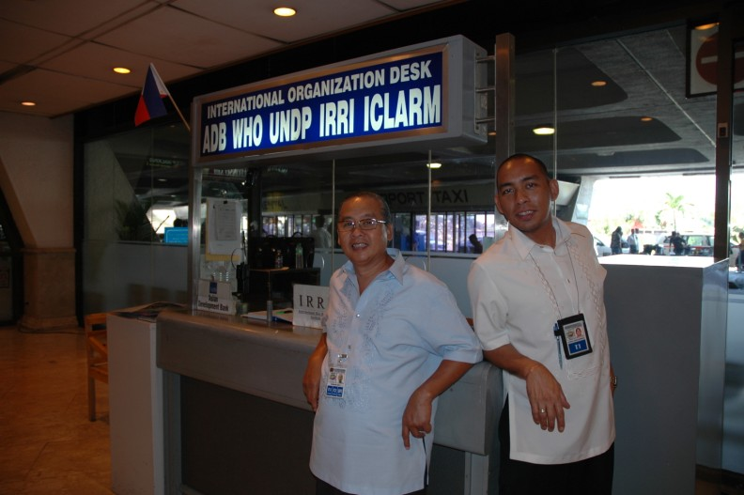 | 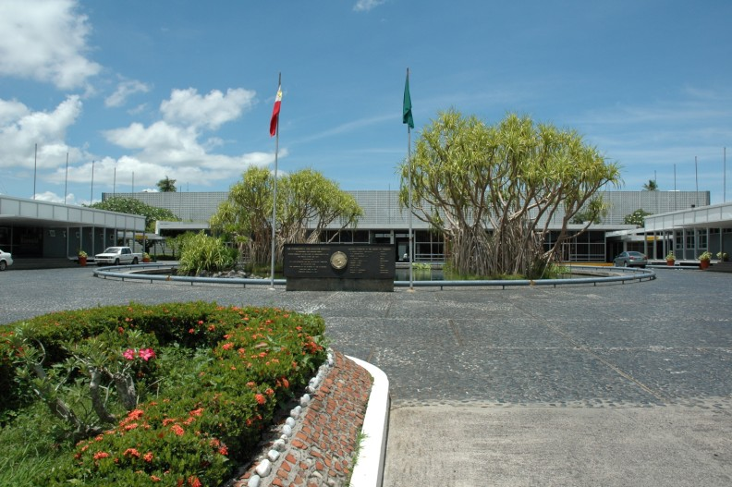
國際稻米研究中心機場駐點 | 國際稻米研究中心
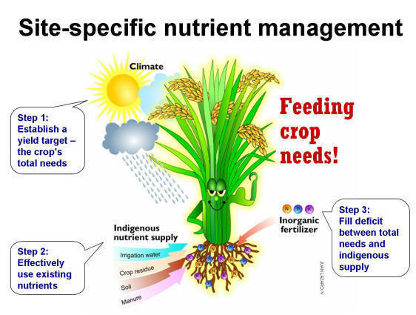 | 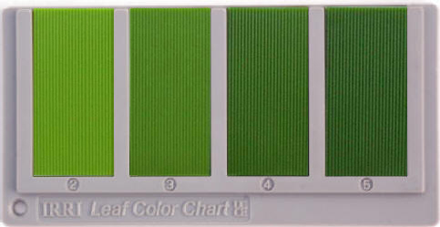
定址化營養管理步驟圖 | 葉色板
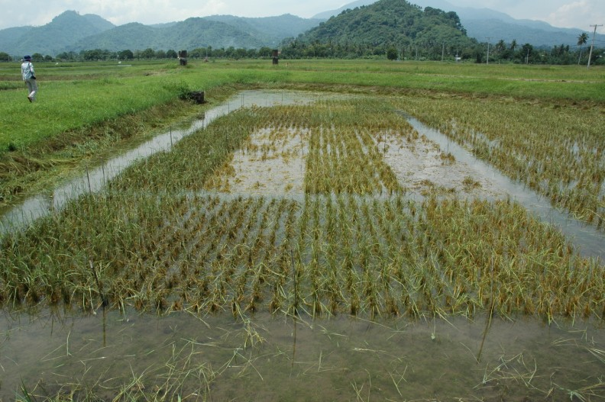 | 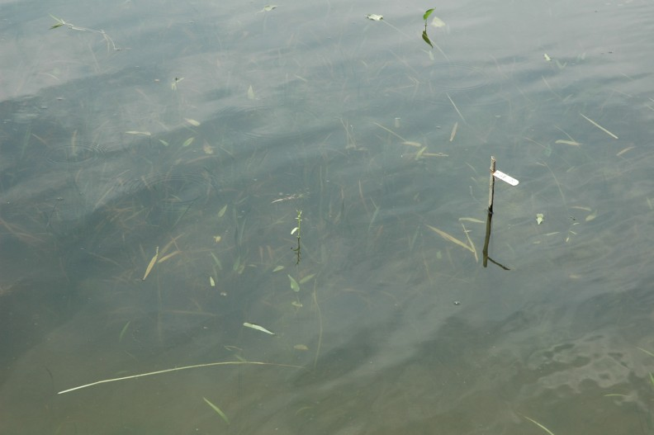
耐淹水稻作品種選育（水退時） | 耐淹水稻作品種選育（放水時）

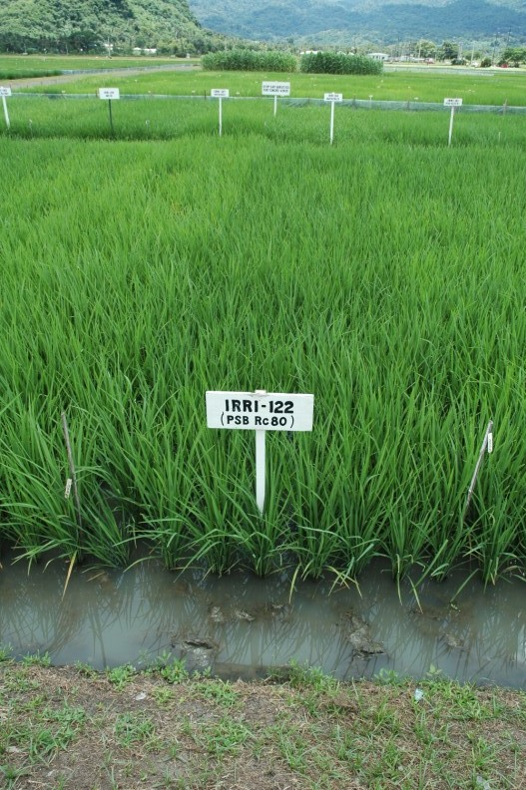 | 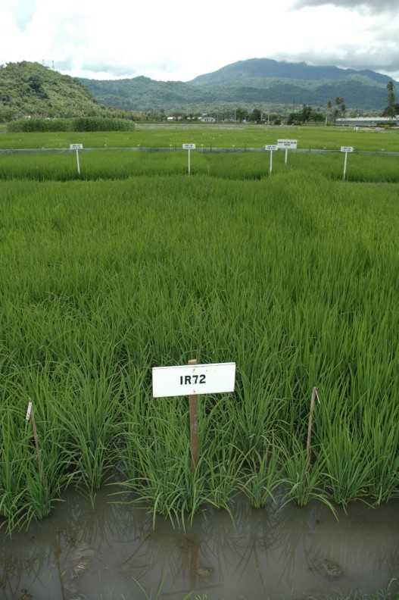
耐旱品種 IR-122 | 抗病品種 IR-72
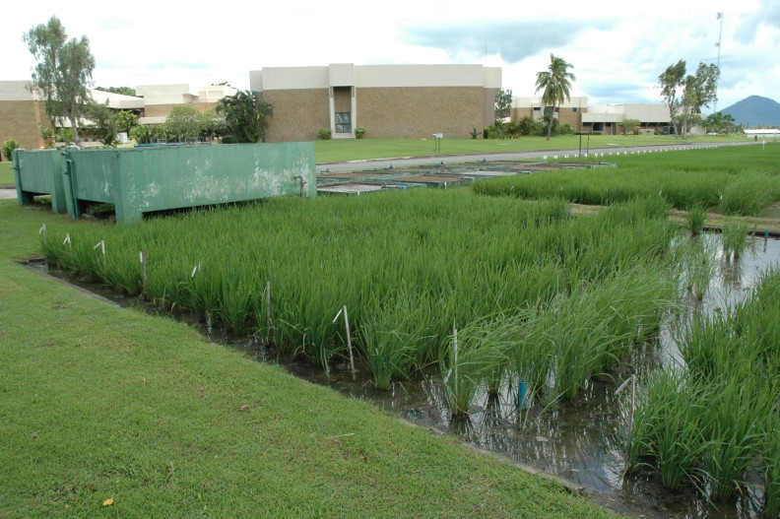 | 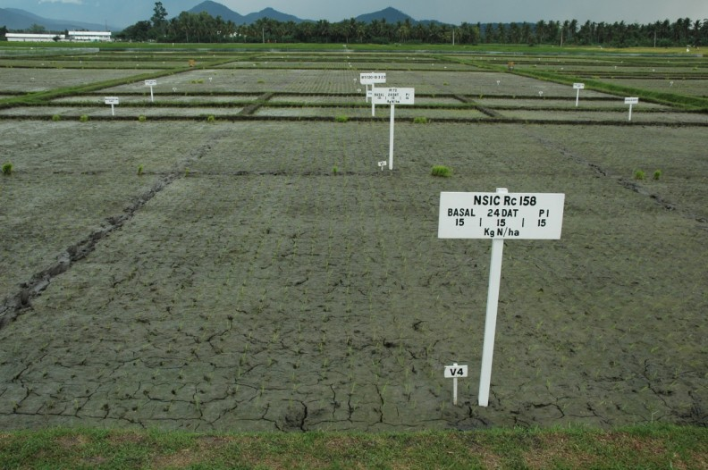
耐鹽品種選育 | 定址化營養管理田間施作情形
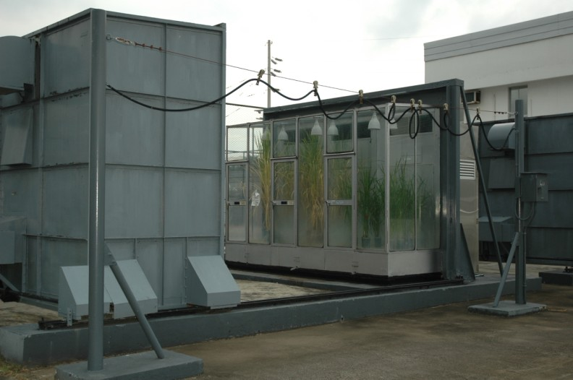 | 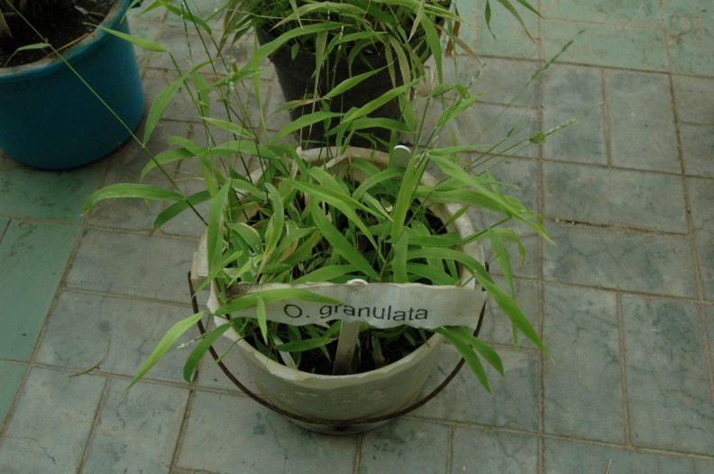
耐高溫稻作品種選育 | 野生稻

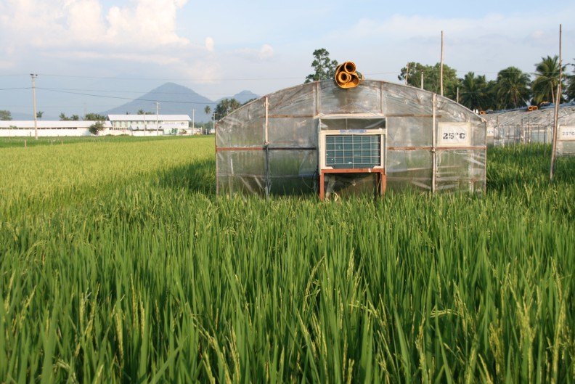 | 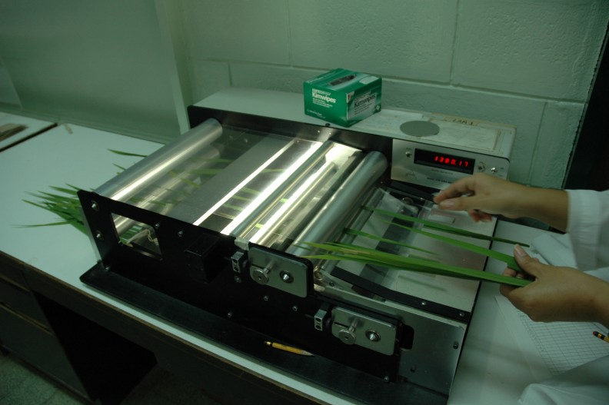
夜溫提昇對於稻米品質及產量影響試驗 | 水稻葉面積測定
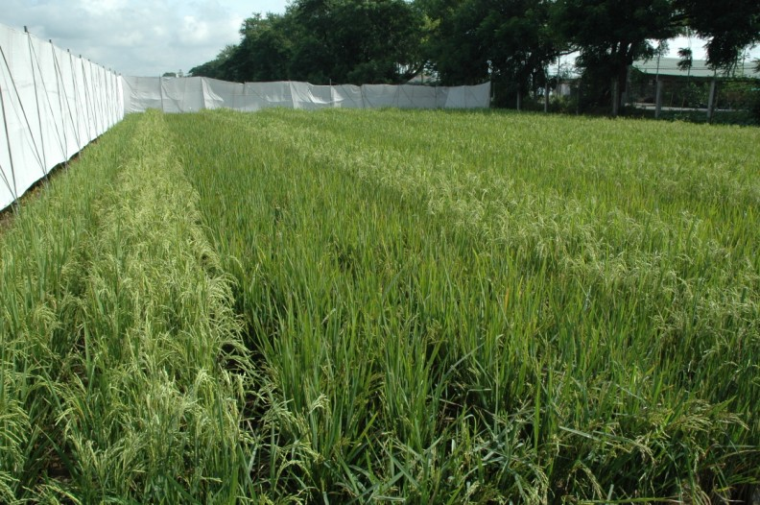 | 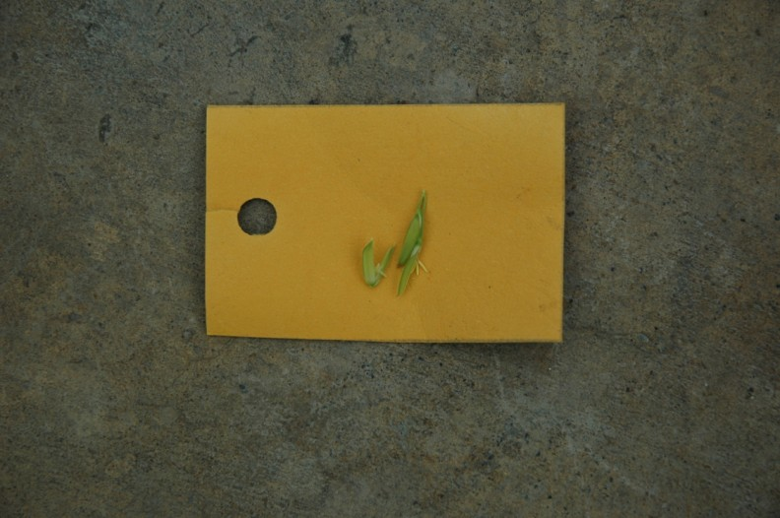
雜交水稻試驗區  （中：雄不稔系，左、右：恢復系） | 雄不稔系花粉（左）與正常花粉比較（右）

